 |  | 
ΚΥΠΡΙΑΚΗ ΔΗΜΟΚΡΑΤΙΑ
ΥΠΟΥΡΓΕΙΟ
ΜΕΤΑΦΟΡΩΝ, ΕΠΙΚΟΙΝΩΝΙΩΝ ΚΑΙ ΕΡΓΩΝ

ΑΝΑΚΟΙΝΩΣΗ

Γνωστοποιήσεις συστήματος RAPEX – εβδομάδα 37 (10/09/2018—16/09/2018)

Επικίνδυνος Ηλεκτρολογικός Εξοπλισμός

Το Τμήμα Ηλεκτρομηχανολογικών Υπηρεσιών πληροφορεί το καταναλωτικό κοινό ότι, σύμφωνα με πληροφορίες που έχουν κοινοποιηθεί μέσω του ευρωπαϊκού συστήματος έγκαιρης προειδοποίησης για τα καταναλωτικά προϊόντα πλην τροφίμων (RAPEX), έχουν κυκλοφορήσει στην αγορά της Ένωσης τα πιο κάτω ηλεκτρολογικά προϊόντα, τα οποία εμπερικλείουν ουσιαστικούς και σοβαρούς κινδύνους ασφάλειας:

Περιγραφή προϊόντων

 | Κατηγορία: Ηλεκτρικές συσκευές  Προϊόν: Φορτιστής USB  Εμπορική Επωνυμία: 4-OK  Τύπος/αριθμός μοντέλου: CLUS2C / RT-29A  Batch number / Barcode: 8428728097973  Χώρα προέλευσης: Κίνα  Κοινοποιούσα χώρα: Φινλανδία  Κίνδυνος: Ηλεκτροπληξία | 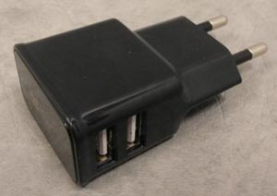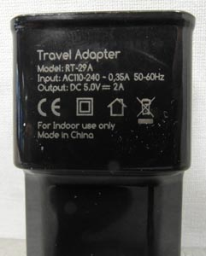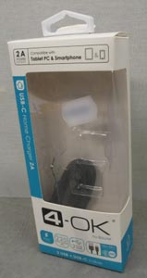
 | Κατηγορία: Ηλεκτρικές συσκευές  Προϊόν: USB HUB με τροφοδοτικό  Εμπορική Επωνυμία: goobay  Τύπος/αριθμός μοντέλου: OGD-D507  Batch number / Barcode: 4040849678363  Χώρα προέλευσης: Κίνα  Κοινοποιούσα χώρα: Φινλανδία  Κίνδυνος: Ηλεκτροπληξία | 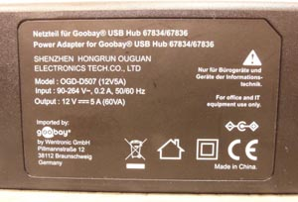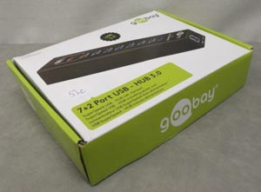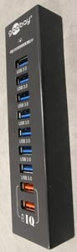
 | Κατηγορία: Ηλεκτρικές συσκευές  Προϊόν: Τροφοδοτικό  Εμπορική Επωνυμία: US-TRONIC  Τύπος/αριθμός μοντέλου: TTR-100-REV 180210  Χώρα προέλευσης: Κίνα  Κοινοποιούσα χώρα: Γαλλία  Κίνδυνος: Ηλεκτροπληξία και φωτιά | 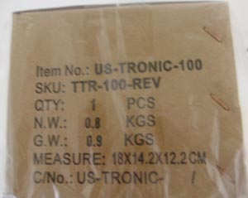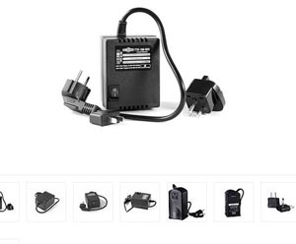
 | Κατηγορία: Ηλεκτρικές συσκευές  Προϊόν: Φορτιστής  Εμπορική Επωνυμία: 4-OK  Τύπος/αριθμός μοντέλου: IPCL25 (φορτιστή : RT-35)  Batch number / Barcode: 8428728099847  Χώρα προέλευσης: Κίνα  Κοινοποιούσα χώρα: Φινλανδία  Κίνδυνος: Ηλεκτροπληξία | 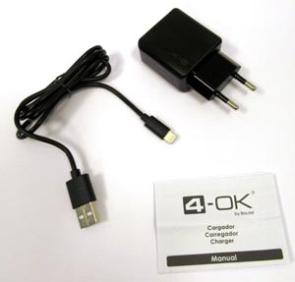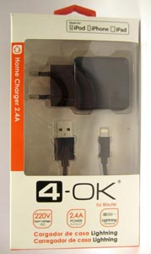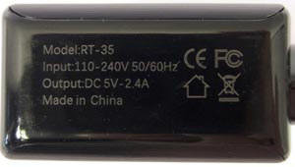
 | Κατηγορία: Ηλεκτρικές συσκευές  Προϊόν: Φορτιστής  Εμπορική Επωνυμία: 4-OK  Τύπος/αριθμός μοντέλου: RT-29 / (στη συσκευασία: CLMU1N)  Batch number / Barcode: 8428728063039  Χώρα προέλευσης: Κίνα  Κοινοποιούσα χώρα: Φινλανδία  Κίνδυνος: Ηλεκτροπληξία | 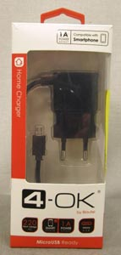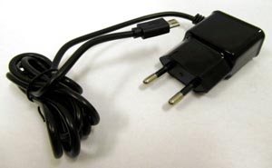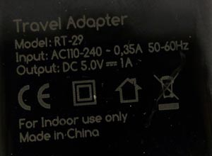
 | Κατηγορία: Ηλεκτρικές συσκευές  Προϊόν: Φορτιστής  Εμπορική Επωνυμία: 4-OK  Τύπος/αριθμός μοντέλου: DT-09T  Batch number / Barcode: 8428728016721  Χώρα προέλευσης: Κίνα  Κοινοποιούσα χώρα: Φινλανδία  Κίνδυνος: Ηλεκτροπληξία | 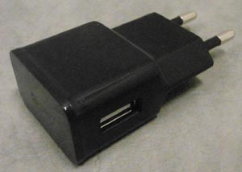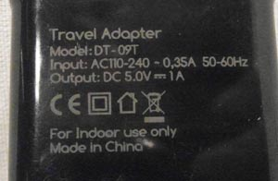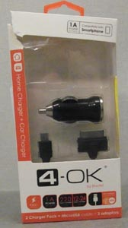
 | Κατηγορία: Ηλεκτρικές συσκευές  Προϊόν: Φορτιστής  Εμπορική Επωνυμία: Nuprol Ltd  Τύπος/αριθμός μοντέλου: Lipo 3  Χώρα προέλευσης: Κίνα  Κοινοποιούσα χώρα: Ηνωμένο Βασίλειο  Κίνδυνος: Ηλεκτροπληξία | 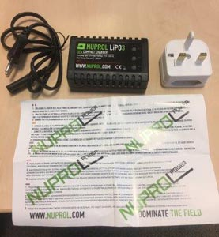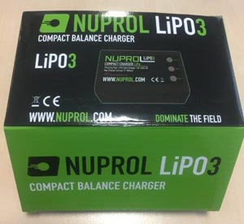
 | Κατηγορία: Ηλεκτρικές συσκευές  Προϊόν: Φορτιστής/ Αποφορτιστής  Εμπορική Επωνυμία: Nuprol Ltd  Τύπος/αριθμός μοντέλου: B6AC  Χώρα προέλευσης: Κίνα  Κοινοποιούσα χώρα: Ηνωμένο Βασίλειο  Κίνδυνος: Ηλεκτροπληξία | 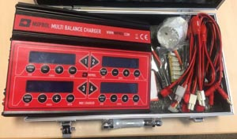
 | Κατηγορία: Ηλεκτρικές συσκευές  Προϊόν: Φορτιστής  Εμπορική Επωνυμία: Nuprol Ltd  Τύπος/αριθμός μοντέλου: Nimh 3  Χώρα προέλευσης: Κίνα  Κοινοποιούσα χώρα: Ηνωμένο Βασίλειο  Κίνδυνος: Ηλεκτροπληξία | 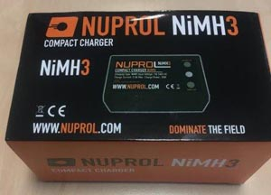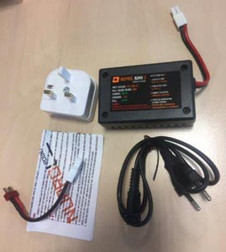
 | Κατηγορία: Ηλεκτρικές συσκευές  Προϊόν: Φορτιστής  Εμπορική Επωνυμία: Nuprol Ltd  Τύπος/αριθμός μοντέλου: SM4  Χώρα προέλευσης: Κίνα  Κοινοποιούσα χώρα: Ηνωμένο Βασίλειο  Κίνδυνος: Ηλεκτροπληξία | 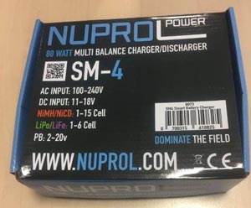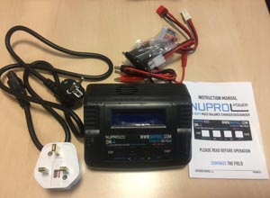
 | Κατηγορία: Ηλεκτρικές συσκευές  Προϊόν: Πιστολάκι Μαλλιών  Εμπορική Επωνυμία: NOVA  Τύπος/αριθμός μοντέλου: N-670 (στη συσκευασία),  16772 / 1200237 (στην ετικέτα του προϊόντος)  Batch number / Barcode: 8 039012 002377, 6 925979 750012  Κοινοποιούσα χώρα: Ουγγαρία  Κίνδυνος: Εγκαύματα, φωτιά και ηλεκτροπληξία | 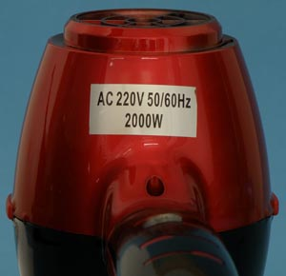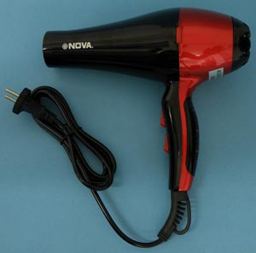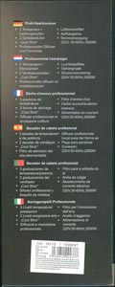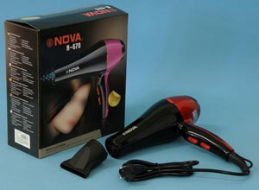
 | Κατηγορία: Φωτιστικά  Προϊόν: Φωτιστικό Νύκτας LED Πιστολάκι Μαλλιών  Τύπος/αριθμός μοντέλου: HG8739YW, HG8739WT  Σειριακοί αριθμοί: 411L-1374, 438L-0772, 0773,  Έτος κατασκευής: 2018  Χώρα προέλευσης: Κίνα  Κοινοποιούσα χώρα: Γερμανία  Κίνδυνος: Ηλεκτροπληξία | 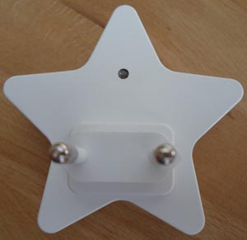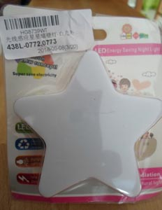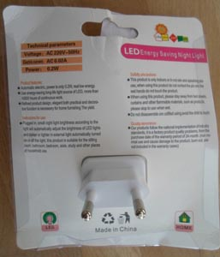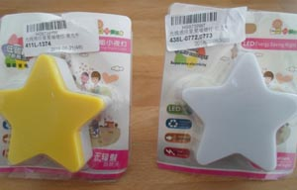
 | Κατηγορία: Φωτιστικά  Προϊόν: Προβολέας LED  Τύπος/αριθμός μοντέλου: PRO-02637 – BOP-157,  DVY-01361 (στην ετικέτα στη συσκευασία)  Batch number / Barcode: 8 039012 002377, 6 925979 750012  Κοινοποιούσα χώρα: Ουγγαρία  Κίνδυνος: Ηλεκτροπληξία | 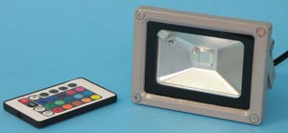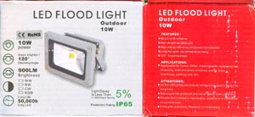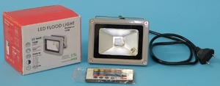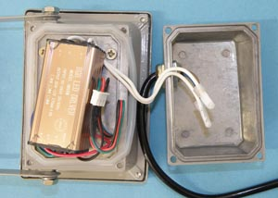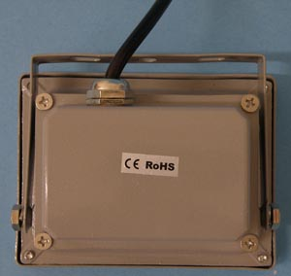

Οι καταναλωτές μπορούν να βρουν περισσότερες πληροφορίες για τα επικίνδυνα προϊόντα στην ιστοσελίδα της Ευρωπαϊκής Επιτροπής στη διεύθυνση http://ec.europa.eu/consumers/consumers_safety/safety_products/rapex/alerts.

Παρακαλείται επίσης οποιοσδήποτε γνωρίζει σημείο πώλησης τέτοιου προϊόντος ή χρειάζεται επιπρόσθετες πληροφορίες ή διευκρινίσεις να επικοινωνεί με το Τμήμα Ηλεκτρομηχανολογικών Υπηρεσιών στα τηλέφωνα 22800523 και 22800522 ή στην ηλεκτρονική διεύθυνση: director@ems.mcw.gov.cy ή στο τηλεομοιότυπο 22348202.

Προτρέπονται επίσης οι καταναλωτές που έχουν στην κατοχή τους τα πιο πάνω προϊόντα να μην τα χρησιμοποιούν και να τα επιστρέψουν στον πωλητή δηλαδή από το κατάστημα από τα οποία τα έχουν προμηθευτεί.

Σημειώνεται ότι σύμφωνα με τον περί Ορισμένων Πτυχών της Πώλησης Καταναλωτικών Αγαθών και των Συναφών Εγγυήσεων Νόμο, σε περίπτωση αγοράς μη ασφαλούς προϊόντος, ο καταναλωτής δικαιούται σε αντικατάσταση του προϊόντος, ώστε το προϊόν να είναι σύμφωνο προς τους όρους της σύμβασης πώλησης. Αν αυτό δεν είναι εφικτό, τότε ο καταναλωτής δικαιούται να υπαναχωρήσει, δηλαδή να επιστρέψει το προϊόν στον πωλητή και να λάβει πίσω το πλήρες ποσό που πλήρωσε. Υπενθυμίζεται ότι τα πιο πάνω δικαιώματα ισχύουν για περίοδο 2 ετών από την αρχική παράδοση του προϊόντος στον καταναλωτή και ότι την αποκλειστική ευθύνη έναντι του καταναλωτή έχει πάντα ο τελικός πωλητής.

Στην περίπτωση που ο πωλητής αρνείται να ανταποκριθεί στα πιο πάνω δικαιώματα του καταναλωτή, καλείται ο καταναλωτής να υποβάλει γραπτώς το παράπονο του μέσω της ιστοσελίδας της Υπηρεσίας Προστασίας Καταναλωτή (www.consumer.gov.cy).

